Родителям о безопасности
Уважаемые родители!
В Интернете вашего ребенка могут обидеть, запугать или даже оскорбить.
Важным является предупреждение детей об опасностях Интернета, неоднократное напоминание о том, чтобы они вели себя осторожно.
Обсуждайте с детьми все вопросы, которые могут у них возникнуть при использовании Интернета.
Недопустимо дистанцироваться от вопросов детей, а наоборот надо стараться максимально завоевать их доверие, постоянно интересуясь их времяпрепровождением в сети.
Тогда вы будете в курсе той информации, которой владеют ваши дети.
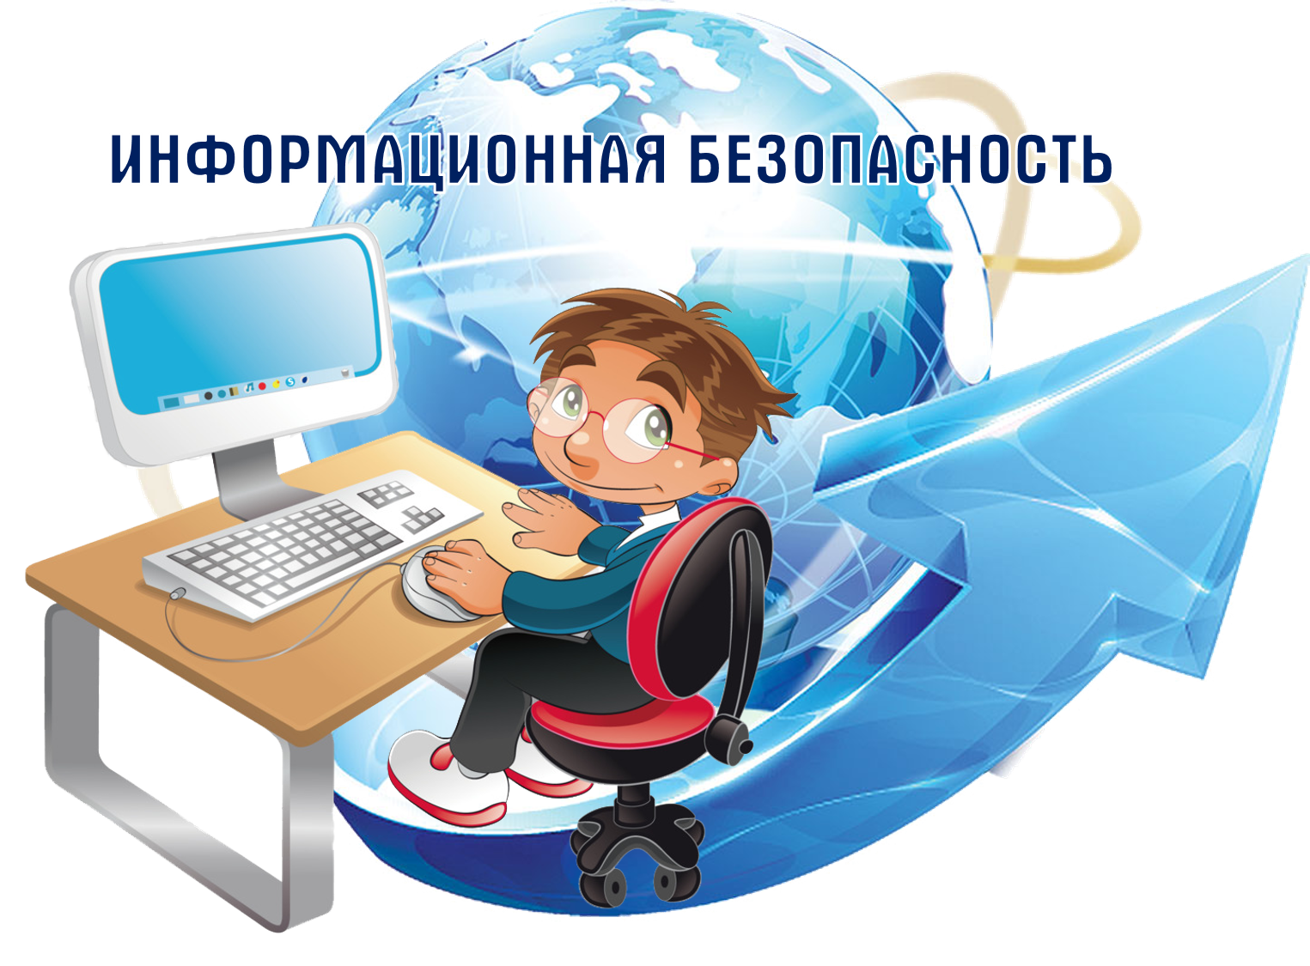
Основные рекомендации
1. Внимательно, но не навязчиво контролируйте деятельность ребенка в Интернете. Выберите время для неконфликтного совместного просмотра интернет-страниц.
- Убедите своих детей делиться с вами впечатлениями от работы в Интернете.
- Научите детей доверять интуиции. Если что-нибудь в Интернете будет вызывать у них психологический дискомфорт, пусть дети рассказывают вам об этом.
- Если ваши дети регистрируются на форумах, в чатах или сетевых играх, что требует указания идентификационного имени пользователя, помогите им выбрать это имя и убедитесь в том, что оно не содержит никакой личной информации.
- Запретите своим детям сообщать другим пользователям Интернета адрес, номер телефона и другую личную информацию, в том числе номер школы и любимые места для игр.
- Убедите детей в том, что они не должны встречаться с интернет-друзьями лично. Скажите, что интернет-друзья могут на самом деле быть не теми, за кого они себя выдают.
- Если ваши дети пользуются чатами, вам следует знать, какими именно, и с кем они там беседуют. Лично посетите чат, чтобы проверить, на какие темы ведутся дискуссии. Внушите детям, что никогда нельзя покидать общий чат: многие сайты имеют «приватные комнаты», где пользователи могут вести беседы наедине – у администраторов нет возможности читать эти беседы (такие «комнаты» часто называют «приватом»).
- Объясните детям, что никогда не следует отвечать на мгновенные сообщения или письма по электронной почте, поступившие от незнакомцев.
- Объясните детям, что верить всему, что они видят или читают в интернете, нельзя. Скажите им, что при наличии сомнений в правдивости какой-то информации, им следует обратиться за советом к вам.
- Возьмите за правило каждый день проверять, на какие интернет ресурсы заходили ваши дети. Обязательно настройте сохранение истории, журнал браузера. Если заметите попытки редактирования записей журнала, это повод задуматься и поговорить с детьми.

2. Продолжайте контролировать действия своих детей в Интернете с помощью специализированного программного обеспечения.
- Средства родительского контроля помогают блокировать вредные материалы,следить за тем, какие веб-узлы посещают ваши дети, и узнавать, что они там делают.
- На компьютере, на котором занимаются дети, установите необходимое программное обеспечение. Надежный антивирус, с постоянно обновляемыми базами, с поддержкой функции «Родительского контроля». Вместе с ним должен быть установлен и хороший фаервол (сетевой экран). Если дети проводят много времени дома одни, то необходимо ограничивать время нахождения его в интернете.
- Установите на браузер необходимые дополнения для удобной и безопасной работы в интернете и научите пользоваться этим детей.

3.Очень важно распознать интернет - зависимость детей на ранней стадии и установить пределы на его использование(тест).
Если вы обнаружили зависимость вашего ребенка не ждите чуда, начинайте действовать сегодня! В принципе, ничего плохого в том, что детская тусовка собирается в киберпространстве нет. Но все же не стоит забывать, что ребенку нужно и живое общение со сверстниками. Подумайте, не слишком ли сильно Вы его ограничиваете в контактах? Или может быть, ему сложно найти общий язык с одноклассниками? Возможно, он просто пытается уйти в сеть потому, что чувствует себя одиноким. В этом случае Ваша задача состоит в том, чтобы помочь ему расширить круг своих «реальных» друзей — предложите ему пойти в секцию, разрешите приглашать друзей домой.

4. Компьютер, подключенный к Интернету, должен находиться в общей комнате.
Для обеспечения безопасности в интернете, сделайте разные учетные записи. Учетные записи детей сделайте с ограниченными правами, не делайте записи с правами администратора детям, особенно младшего возраста. Свои учетные записи и администратора защитите паролем.

5. Если дети пользуются компьютерами в местах, находящихся вне вашего контроля, – общественной библиотеке, школе или дома у друзей – выясните, какие защитные средства там используются.

6. Проинформируйте ребенка о самых распространенных методах мошенничества и научите его советоваться с вами перед тем, как воспользоваться теми или иными услугами в Интернете.
Объясните ребенку, что нельзя отправлять слишком много информации о себе при совершении интернет-покупок: данные счетов, пароли, домашние адреса и номера телефонов. Помните, что никогда администратор или модератор сайта не потребует полные данные вашего счета, пароли и пин-коды.

7. Объясните детям, что нравственные принципы в Интернете и реальной жизни одинаковы.
Научите детей уважать других пользователей Интернета. Разъясните детям, что при переходе в виртуальный мир нормы поведения нисколько не изменяются.

8. Добейтесь от детей уважения к собственности других пользователей Интернета.
Расскажите детям, что незаконное копирование продуктов труда других людей, в том числе музыки, видеоигр и других программ, почти не отличается от воровства в магазине.
Более подробно смотрите:"Рекомендации для родителей детей различных возрастных категорий"

Лучший способ защиты детей - правильное воспитание!

Настройка безопасного поиска в Интернете в браузерах
- Безопасный поиск в браузере Opera.
- Безопасный поиск в браузере Mozilla Firefox.
- Безопасный поиск в браузере Google Chrome.
- Безопасный поиск в Internet Explorer.
- Гогуль - первый российский детский браузер.
- Поисковый сервис для российских детей Quintura Kids
Контент-фильтры
- Cистемы контентной фильтрации "Родительский контроль" в различных версиях Windows.
- Контент-фильтр NetPolice отличается удобным, интуитивно понятным интерфейсом. Установив программу на компьютер, взрослые получают возможность контролировать посещение ребенком ресурсов сети, ограничить его доступ к негативному контенту и загрузке вредоносных файлов, блокировать ненужные ему сервисы и программы для нежелательного общения. Программы NetPolice позволяют родителям использовать как уже готовые уровни доступа, так и самостоятельно настраивать профили фильтрации.
- КиберПапа» позволяет родителям оставлять ребенка за компьютером, подключенным к Интернету и не волноваться, что он случайно встретит в сети нежелательные веб-страницы. Программа работает в паре с поисковой системой Quintura Kids, тем самым обеспечивает безопасный доступ и расширенные возможности поиска и серфинга в Интернете. «КиберПапа» разрешает посещать страницы, которые будут интересны детям от 4 до 12 лет.
- KinderGate Родительский Контроль предназначен для домашних пользователей и позволяет контролировать использование сети Интернет несовершеннолетними детьми.
- Визуальная поисковая система детских сайтов "AGAKIDS"
- Другое программное обеспечение, направленное на обеспечение безопасности детей в Интернете:
- Информационный портал по безопасности
- Программы для защиты детей в Интернет
- Программы родительского контроля от интернет-провайдеров и операторов мобильной связи
1. Родительский контроль от Аиста
2. Родительский контроль от МТС
3. Детский интернет от Мегафона
4. Ребёнок в доме от Ростелеком
5. Интернет и дети от Касперского
Полезные ссылки
- Это должен знать каждый
- Советы родителям от Линии помощи «Дети онлайн»
- Брошюра для родителей от Линии помощи «Дети онлайн»
- Руководство о том, как сделать Интернет для детей более безопасным
- Советы родителям от Google
- Инструменты безопасности Google
- Сайт об Интернет-зависимости
- Об Интернет-зависимости в Википедии
- Консультации психологов об увлечениях компьютерными играми и Интернет-зависимости
- Кинозал Безопасный Интернет
- Интеллектуальная карта в помощь родителям "Безопасное использование Интернет"

